Informationen zum Ausbildungsberuf
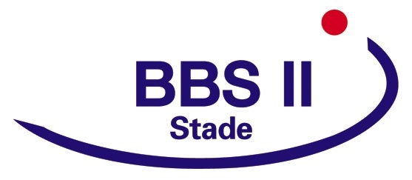

BANkkaufmann/Bankkauffrau

Organisationsform der schulischen Ausbildung

An der BBS II Stade wird der Berufsschulunterricht in Form des Blockunterrichts angeboten.

1. Ausbildungsjahr: 2 Blöcke zu je 8 Wochen
2. Ausbildungsjahr: 2 Blöcke zu je 6 Wochen
3. Ausbildungsjahr: 1 Block zu 8 Wochen und 1 Block zu 4 Wochen

Überblick über die Lernfelder/Lerngebiete

Im berufsspezifischen Unterricht (BSU) werden folgende Lernfelder unterrichtet:

Grundstufe (1. Jahr)  BSU 1:  BSU 3: | - LF 2: Konten für Privatkunden führen und den Zahlungsverkehr abwickeln  - LF 3: Konten für Geschäfts- und Firmenkunden führen und den Zahlungsverkehr abwickeln  - LF 4: Kunden über Anlagen auf Konten und staatlich gefördertes Sparen beraten  - LF 5: Allgemein-Verbraucherdarlehensverträge abschließen  - LF 1: Die eigene Rolle im Betrieb und im Wirtschaftsleben mitgestalten.
Fachstufe 1 (2. Jahr)  BSU 1:  BSU 2:  BSU 3: | - LF 8: Kunden über die Anlage in Finanzinstrumenten beraten  - LF 9: Baufinanzierungen abschließen  - LF 7: Werteströme und Geschäftsprozesse erfassen und dokumentieren  - LF 6: Marktmodelle anwenden
Fachstufe 2 (3. Jahr)  BSU 1:  BSU 2:  BSU 3: | - LF 12: Kunden über Produkte der Vorsorge und Absicherung informieren  - LF 13: Finanzierungen für Geschäfts- und Firmenkunden abschließen  - LF 11: Wertschöpfungsprozesse erfolgsorientiert steuern  - LF 10: Gesamtwirtschaftliche Einflüsse analysieren und beurteilen
Allgemeinbildende Fächer

Neben dem genannten berufsspezifischen Unterricht werden die allgemeinbildenden Fächer Deutsch, Englisch, Politik und soweit möglich Sport und Religion erteilt. Mit Bestehen der Abschlussprüfung und bei einem entsprechenden Notendurchschnitt kann auch der Erweiterte Sekundarabschluss I erworben werden.

Weiterqualifizierungsmöglichkeiten

Weiterbildung parallel zur Ausbildung:
▪ Fachoberschule (FOS)
⬥ 1 ½ Jahre
⬥ 2 wöchentlich von 18:00 Uhr – 21:15 Uhr
⬥ Fächer: Deutsch, Mathe, Englisch, Biologie

Weiterbildung nach abgeschlossener Berufsausbildung:
▪ Fachoberschule (FOS)
⬥ 1 Jahr durchgehend (5 Tage die Woche)

Berufliche Weiterbildung in den Betrieben (nach entsprechender Berufspraxis)
- Fachseminare (z. B. Kreditberater, Anlageberater)
- Bankfachwirt
- Bankbetriebswirt
- Dipl. Bankbetriebswirt

Berufliche Weiterbildung außerhalb der Betriebe
▪ Bankstudium an einer Universität oder FH (bei Vorliegen der Fachhochschulreife bzw. der allgemeinen Hochschulreife)
- Spezielle Bankstudiengänge im In- und Ausland

Ansprechpartnerin

Jutta Schmätjen, schmaetjen@bbs2stade.de

